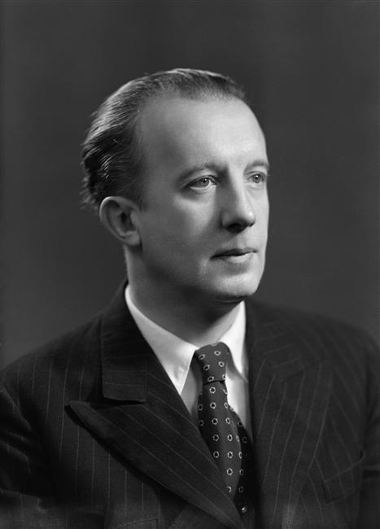
Paul Eluard

Paul Éluard, de son vrai nom Eugène Émile Paul Grindel, est né le 14 décembre 1895 à Saint-Denis, en France, et s’éteint le 18 novembre 1952 à Charenton-le-Pont. Poète majeur du XXe siècle, il est l’une des figures emblématiques du surréalisme, mouvement littéraire et artistique qu’il a contribué à fonder aux côtés d’André Breton. Son œuvre, marquée par une quête incessante de liberté, d’amour et de révolution, explore les profondeurs de l’inconscient et les mystères du langage.

Engagé politiquement, Éluard adhère au Parti communiste français après la Seconde Guerre mondiale, et son écriture devient un outil de résistance, notamment pendant l’Occupation. Ses recueils, comme Capitale de la douleur (1926), L’Amour la Poésie (1929), ou encore Poésie et Vérité (1942), mêlant lyrisme et engagement, tandis que ses poèmes, souvent accessibles, célèbrent l’amour (notamment à travers sa muse Gala, puis Nusch), la fraternité et l’espoir. Son style, à la fois simple et profond, a marqué des générations de lecteurs et continue d’inspirer par son humanisme et sa puissance évocatrice.

De par son engagement politique, il s’inscrit dans un mouvement de défense de la liberté et donc par conséquent de la démocratie.

